-LAPORAN PEMROGRAMAN BERBASIS OBJECT
JOBSHEET 9



Nama:Daffa Dwi Nugroho
NIM : 254107020140
Kelas: TI 2-A
Link Github: https://github.com/Dapa-yap/Praktikum-Berbasis-Objek.git

D-IV TEKNIK INFORMATIKA
JURUSAN TEKNOLOGI INFORMASI
TAHUN AJARAN 2026
JOBSHEET 9
Percobaan 1: Abstract Class (± 40 menit)
1. Pada package abstractclass, buat class Hewan sebagai abstract class berikut.
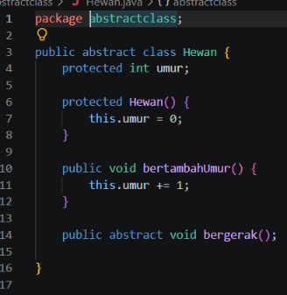
2. Buat class Kucing yang meng-extend Hewan. Gunakan ikon lampu → Implement all abstract methods, lalu ubah isi method bergerak() menjadi seperti berikut.
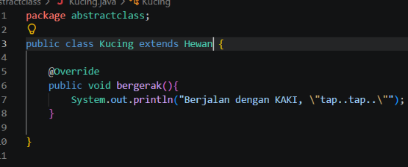
3. Dengan cara yang sama, buat class Ikan.
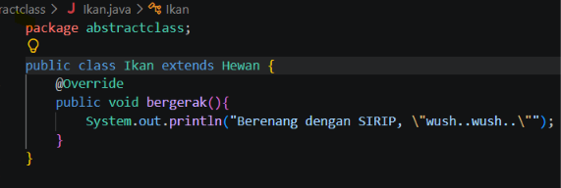
4. Buat class biasa Orang. Class ini adalah pengguna dari abstract class Hewan.
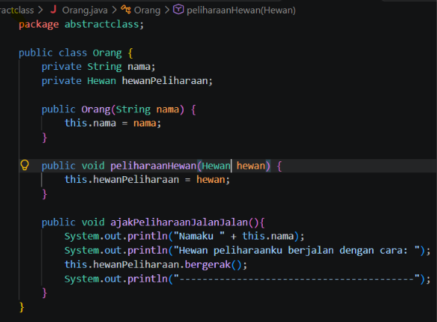
5. Buat main class Program di package yang sama.
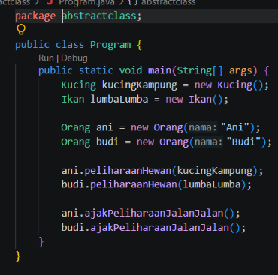
6. Jalankan class Program (klik kanan → Run File atau Shift + F6), lalu amati hasilnya.
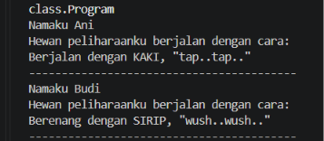

Pertanyaan Percobaan 1
Setelah setiap uji coba, kembalikan kode seperti semula sebelum mengerjakan nomor berikutnya.
1. Jelaskan jalannya program di atas. Mengapa pemanggilan this.hewanPeliharaan.bergerak() di class Orang menghasilkan output yang berbeda untuk Ani dan Budi?
- Karena method bergerak() di class Hewan merupakan abstract method yang implementasinya dibuat berbeda pada setiap class turunannya. Objek Ani menggunakan class Kucing, sedangkan objek Budi menggunakan class Ikan. Jadi, ketika method bergerak() dipanggil, program menjalankan method sesuai dengan jenis objek yang digunakan.
- Ani memelihara kucing, sehingga output-nya Berjalan dengan KAKI, "tap..tap..".
- Budi memelihara ikan, sehingga output-nya Berenang dengan SIRIP, "wush..wush..".
2. Tambahkan baris Hewan hewan = new Hewan(); pada method main(). Tunjukkan hasil kompilasinya dan jelaskan secara singkat.
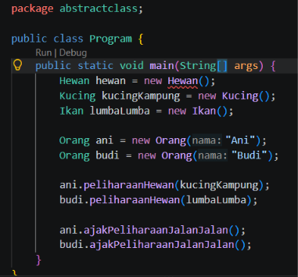
Program akan mengalami compile-time error karena class Hewan merupakan abstract class sehingga tidak dapat dibuat objek secara langsung menggunakan new.Alasannya, abstract class hanya berfungsi sebagai class induk yang akan diwarisi oleh class lain. Objek harus dibuat dari class konkret seperti Kucing atau Ikan.

3. Bolehkah sebuah class yang meng-extend abstract class tidak mengimplementasikan abstract method induknya? Buktikan dengan menghapus method bergerak() dari class Ikan, lalu tunjukkan hasil kompilasinya dan jelaskan.
Boleh, tetapi class turunannya juga harus dideklarasikan sebagai abstract. Jika class Ikan tetap merupakan class biasa dan method bergerak() dihapus, program akan mengalami compile-time error karena belum mengimplementasikan method abstract dari class Hewan.
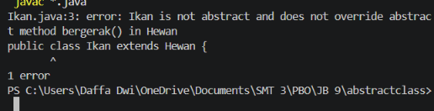
Jadi, jika Ikan ingin tetap menjadi class biasa, method bergerak() harus tetap dibuat dan di-override.
4. Tambahkan abstract method public abstract void bernapas(); di dalam class Ikan tanpa mengubah deklarasi class Ikan. Tunjukkan hasil kompilasinya dan jelaskan aturan yang dilanggar.

Penambahan method public abstract void bernapas(); pada class Ikan menyebabkan compile-time error. Hal ini terjadi karena class Ikan merupakan class biasa, tetapi memiliki abstract method bernapas() yang belum memiliki implementasi. Dalam Java, class yang memiliki abstract method harus dideklarasikan sebagai abstract class atau mengimplementasikan method tersebut.
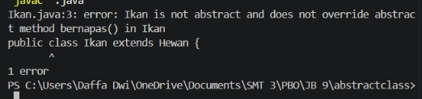

Percobaan 2: Interface (± 45 menit)
1. Pada package interfacelatihan, buat interface ICumlaude (klik kanan → New → Java Interface…) dengan dua abstract method: lulus() dan meraihIPKTinggi().
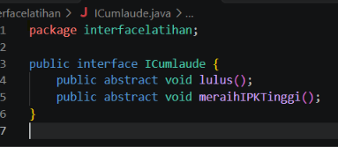
2. Buat class Mahasiswa.
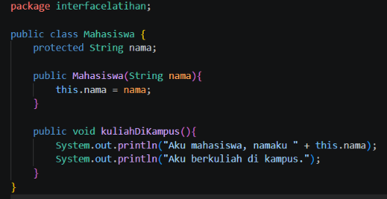
3. Buat class Sarjana yang meng-extend Mahasiswa dan meng-implements ICumlaude. Gunakan ikon lampu untuk membuat kerangka method, lalu sesuaikan isinya.
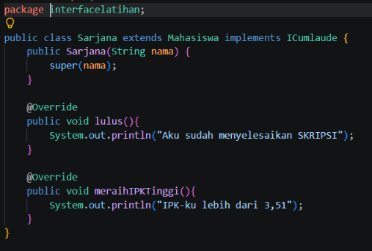

4. Dengan cara yang sama, buat class PascaSarjana.
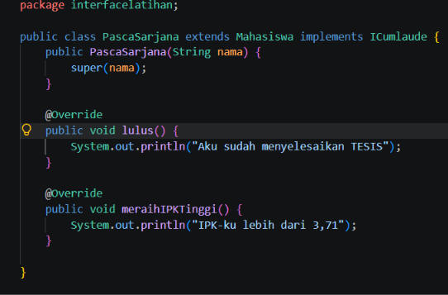
5. Buat class Rektor. Perhatikan bahwa parameter method beriSertifikatCumlaude() bertipe interface ICumlaude.
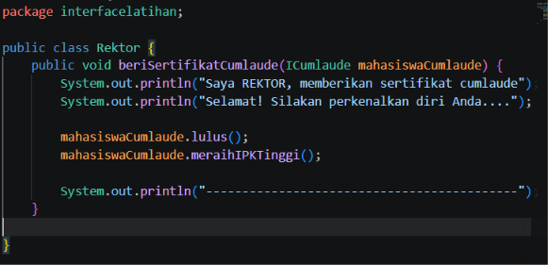
6. Buat main class Program di package interfacelatihan.
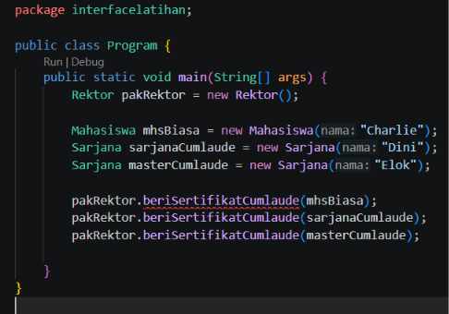
Pertanyaan Percobaan 2
1. Mengapa pada langkah 7 terjadi error? Tuliskan pesan error-nya dan jelaskan bagaimana Anda memperbaikinya.
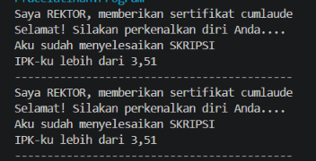
Error terjadi karena objek mhsBiasa yang berasal dari class Mahasiswa dikirim sebagai argumen ke method beriSertifikatCumlaude(), padahal parameter method tersebut bertipe ICumlaude. Perbaikannya adalah menghapus baris berikut:
pakRektor.beriSertifikatCumlaude(mhsBiasa);
Sebab, class Mahasiswa tidak mengimplementasikan interface ICumlaude, sedangkan class Sarjana dan PascaSarjana sudah mengimplementasikannya.
2. Dapatkah method kuliahDiKampus() dipanggil dari objek sarjanaCumlaude di class Program? Mengapa demikian?
Bisa. Class Sarjana mewarisi class Mahasiswa menggunakan extends, sehingga method kuliahDiKampus() yang dimiliki class Mahasiswa dapat dipanggil melalui objek sarjanaCumlaude.
3. Dapatkah method kuliahDiKampus() dipanggil dari parameter mahasiswaCumlaude di method beriSertifikatCumlaude() pada class Rektor? Mengapa demikian?
Tidak bisa. Parameter mahasiswaCumlaude bertipe ICumlaude, sehingga method yang dapat dipanggil melalui parameter tersebut hanyalah method yang dideklarasikan dalam interface ICumlaude, yaitu lulus() dan meraihIPKTinggi()
4. Hapus kata kunci public pada method lulus() di class Sarjana. Tunjukkan hasil kompilasinya dan jelaskan, lalu kembalikan seperti semula.
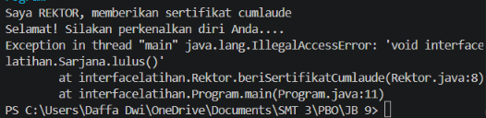
Program mengalami compile-time error karena method yang mengimplementasikan method interface harus memiliki akses public.
Percobaan 3: Multiple Interface (± 40 menit)
1. Pada package interfacelatihan, buat interface baru IBerprestasi.
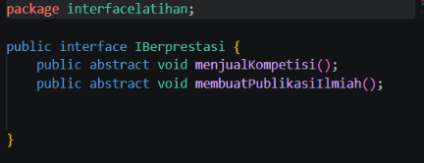
2. Ubah deklarasi class PascaSarjana dengan menambahkan IBerprestasi setelah kata kunci implements (dipisah koma). Gunakan ikon lampu untuk membuat kerangka method-nya, lalu tambahkan isi kedua method tersebut seperti berikut.
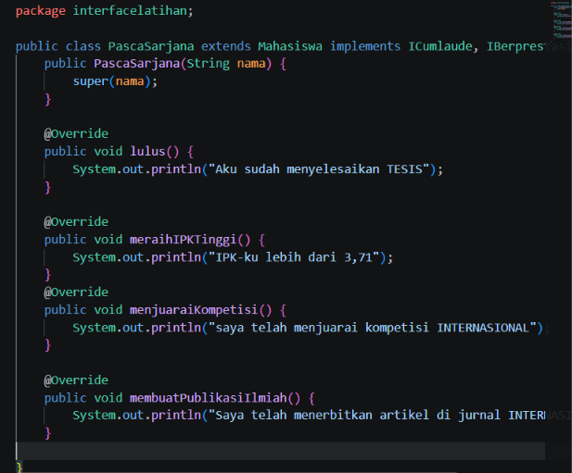
3. Tambahkan method beriSertifikatMawapres() pada class Rektor.
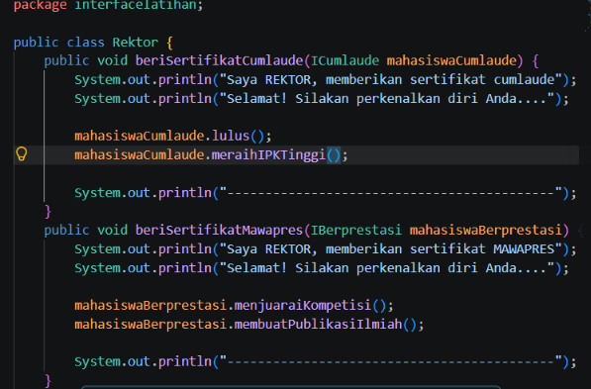
4. Ubah method main() pada class Program: jadikan komentar semua baris yang memanggil beriSertifikatCumlaude(), lalu beriSertifikatMawapres() seperti berikut.
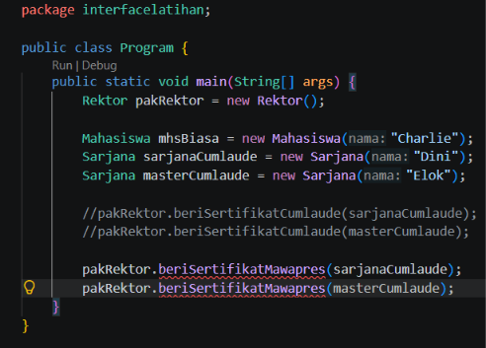
5. Akan terdapat error pada langkah 4 sehingga program tidak dapat dijalankan. Perbaiki kode program sehingga hasil eksekusinya sama seperti berikut.
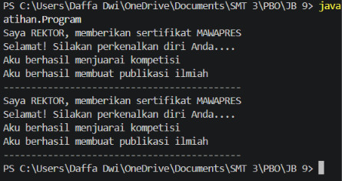
Pertanyaan Percobaan 3
1. Pada interface IBerprestasi, ganti modifier public pada method menjadi protected dan pada method membuatPublikasiIlmiah() menjadi private. Apa yang terjadi? Jelaskan alasannya (sertakan capture hasilnya), lalu kembalikan seperti semula.
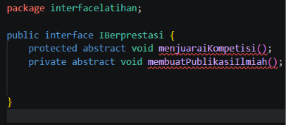
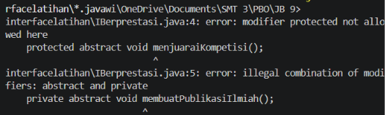
- protected tidak boleh digunakan untuk method abstrak di dalam interface karena method interface yang abstrak harus bersifat public.
- private tidak bisa digunakan untuk method abstrak yang harus diimplementasikan oleh class. Method private pada interface harus memiliki implementasi sendiri.
2. Tambahkan baris IBerprestasi prestasi = new IBerprestasi(); pada method main(). Mengapa baris tersebut error?
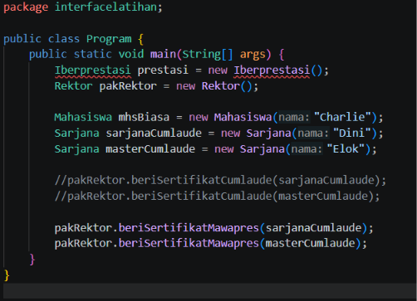
Baris IBerprestasi prestasi = new IBerprestasi(); menghasilkan error karena interface tidak dapat diinstansiasi secara langsung. Untuk menggunakan interface, objek harus dibuat dari class konkret yang mengimplementasikan interface tersebut.
3. Apabila Sarjana Berprestasi harus menjuarai kompetisi NASIONAL dan menerbitkan artikel di jurnal NASIONAL, modifikasilah class-class yang terkait agar di class Program objek pakRektor dapat memberikan sertifikat mawapres kepada objek sarjanaCumlaude, dengan output seperti berikut.
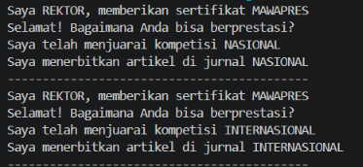
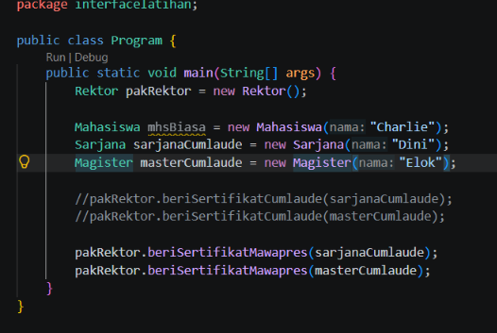
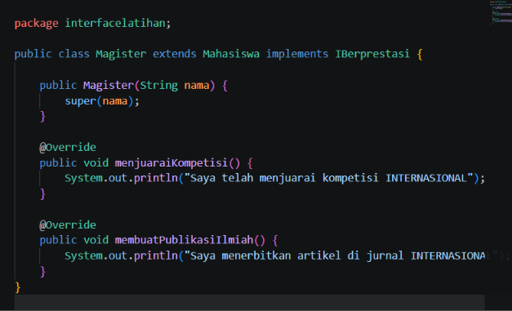
IV. Tugas (± 65 menit) Terdapat UML diagram dari sistem yang mengidentifikasi karakteristik dan jenis makanan beberapa binatang seperti gambar di bawah ini. Singa hanya makan daging sehingga tergolong Karnivora, sedangkan Keledai hanya mengonsumsi tumbuhan sehingga tergolong Herbivora. Gorilla dapat mengonsumsi kedua jenis makanan tersebut (omnivora), sehingga dikategorikan sebagai kombinasi Herbivora dan Karnivora. Setiap binatang juga memiliki karakteristik nama, suara, warna bulu, dan jumlah kaki.

